20 august 2021
RAPORT ZILNIC

Date de conectare FTP
HOST: 91.195.151.146
USERNAME: transgaz
PASSWORD: s3cur1zat

În scopul unei mai bune colaborări, vă rugăm să ne semnalaţi eventualele neplăceri şi să ne oferiţi sugestii pe care le consideraţi necesare creşterii calităţii serviciului de monitorizare.

1.Ştiri şi emisiuni din domeniul gazelor

Calificativ:  NEUTRU | Bani de la stat pentru plata facturilor mărite | Antena 1-19:34  2min 51s  Prima TV-19:33  2min 32s
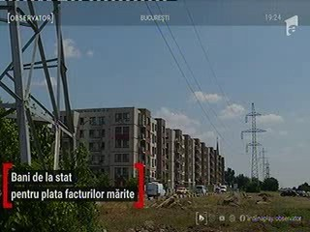 | De la începtul anului şi până în prezent, energie electrică s-a scumpit cu circa 25 de procente, iar gazele cu 20%.  Guvernul vine în sprijinul persoanelor cu venituri mici prin plata utilităţilor. În cadrul unei familii salariul trebuie să fie de cel mult 810 lei/persoană, iar în cazul unei persoane singure de 1445 lei.  Ministrul Energiei, Virgil Popescu a declarat că aproximativ 400 de mii de gospodării ar intra sub incidenţa legii.  VIDEO Antena1  VIDEO PrimaTV

2.Ştiri şi emisiuni din domeniul energiei

Calificativ:  NEUTRU | Energie mai scumpă | Naţional TV-19:06  1min 52s  Antena 3-18:30  2min 41s
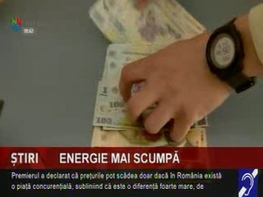 | Premierul a declarat că preţul energiei şi al gazelor naturale au crescut substanţial anul acesta şi nu va scădea atâta timp cât nu va exista o piaţa concurenţială.  Un act normativ ar urma să intre în vigoare începând cu luna octombrie 2022, prin care consumatorii vulnerabili vor primi ajutor de la stat la plata facturilor.  VIDEO Naţional  VIDEO Antena3

